医学教育网临床医学检验技士/技师/主管技师：
《答疑周刊》2015年09期
【问题】什么是隐蔽抗原？
隐蔽抗原由于解剖位置特殊，机体内某些抗原从胚胎期开始从未与机体免疫系统接触，称为隐蔽抗原。隐蔽抗原通常不引发自身免疫反应，这类抗原有晶状体、睾丸、精(卵)子和中枢神经系统的抗原等。但在外伤、感染、手术、烧伤等外界因素作用下，隐蔽抗原可释放出来，进入血液和淋巴管，被免疫系统识别，发生免疫应答，导致自身免疫疾病。
祝您学习愉快！
祝您顺利通过考试！
感谢您对网校的支持！
【问题】阻塞性黄疸尿胆红素阳性原因是什么？
阻塞性黄疸：胆汁排泄发生梗阻（可因肝内或肝外病变所致，常见为胆道梗阻），胆中的直接胆红素反流入血而出现黄疸。在临床上可检测到血清中直接胆红素含量增加，尿中胆红素阳性而尿胆原却减少或消失。由于胆红素等胆类物质在体内潴留，可引起皮肤瘙痒与心动过缓。胆石症、肿瘤等压迫胆道导致的黄疸属于这类。
【问题】TRH兴奋实验具体是什么，何为阳性，何为阴性?
TRH兴奋试验TRH400g静脉注射，分别于注射前、注射后15，30、60、90、120分钟采血，测定血清TSH.正常人TSH水平较注射前升高3～5倍，高峰出现在30分钟，并且持续2～3小时。血清T3、T4浓度增高，反馈抑制垂体TSH释放，故在注射TRH后TSH分泌反应被抑制或者反应降低。
临床可用来：
（1）甲亢的诊断：典型的甲亢，血清T3、T4增高，血清TSH降低，静脉注射TRH后各个时间血清TSH均无增高反应。亚临床甲亢、血清T3、T4（包括TT3、TT4、FT3、FT4）正常，血清TSH基本正常，静注TRH后各个时间血清TSH均无明显增高，结合病人的症状和体征，这种结果提示病人可能为亚临床甲亢。弥漫性毒性甲状腺肿时血清T4和T3浓度增高，通过直接负反馈，在垂体前叶阻断TRH的作用，因此静注TRH后血清TSH无增高（无反应），若TSH升高（提示有反应）则可排除此种甲亢存在。但TRH试验无反应，在诊断甲亢前宜先除外垂体疾患或其他影响因素，TRH试验医学教.育网搜集整理的优点是省时，可在2小时内完成，不引起放射性同位素入体内，无服用甲状腺制剂引起的副作用，尤其是对老年及合并冠心病者安全适用（此不会加重心脏病症状）。
（2）甲低的诊断与鉴别诊断：原发性甲低时血清T4水平低，使血清TSH基值升高以及垂体前叶对TRH的刺激反应增强。通常可根据血清TSH升高来诊断原发性甲低，但某些病人的TSH升高处于临界值，诊断仍难确定，作TRH试验如属明显兴奋，则有助于诊断原发性甲低。继发性甲低，经TRH刺激后血清TSH明显升高者提示病变部位在下丘脑，如无升高则表示继发于脑垂体病，有TSH分泌缺乏。
（3）垂体TSH储备功能的鉴定：垂体瘤、席汉氏综合征、肢端肥大症后期等垂体引起的TSH分泌不足，TSH血清水平低，TRH兴奋试验反应差，可反映TSH分泌物的储备功能差。
（4）垂体催乳素：受TRH兴奋后分泌增多，可反映其储备功能。
【问题】M1、M2、 M3 型白血病怎么分？
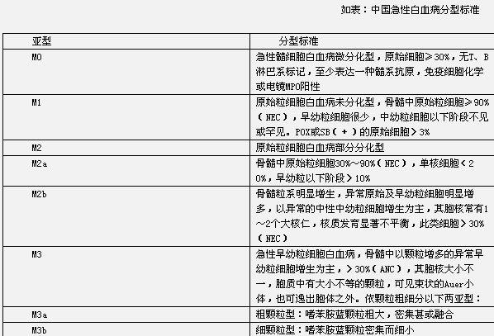
【问题】检测细胞表面CD抗原可帮助哪一类肿瘤组织分型？
检测细胞表面CD抗原可帮助淋巴瘤组织分型。
由CD抗体群鉴定的分化抗原称为CD分子,在无特殊注明情况下,CD符号主要指CD抗原分子而言。CD是人白细胞分化抗原，即在同一个体内，免疫细胞（白细胞）在其分化的不同阶段或在其活化期出现或消失的抗原分子。生物学作用体现在两个方面：区分同一个体内功能不同的免疫细胞亚群和亚类；是免疫细胞分化不同阶段的重要标志。

【临床血液学检验】
关于血红蛋白尿的叙述，错误的是
A.镜检无红细胞
B.尿液常为酱油色
C.尿OB试验阴性
D.常见于急性血管内溶血
E.尿蛋白阳性
【正确答案】C
学员提问：尿OB试验是什么试验。
解析：尿OB试验是尿潜血，是通过尿常规检查出来的，尿常规中有一项红细胞。如果红细胞增多（正常是阴性的），以其数量来讲，少数就可以称为尿潜血，而尿潜血本身也可以作为一个指标，到底是阴性还是阳性，如为阳性，是几个加。一般出现尿潜血要考虑肾脏的问题或者是尿路感染引起的。
祝您学习愉快！
祝您顺利通过考试！
感谢您对网校的支持！

【临床血液学】
有关遗传性球形红细胞增多症的确诊实验为
A.膜蛋白基因分析
B.红细胞镰变试验
C.高渗冷溶血试验
D.渗透脆性试验
E.血红蛋白电泳
【正确答案】C
学员提问：为什么？
解答：

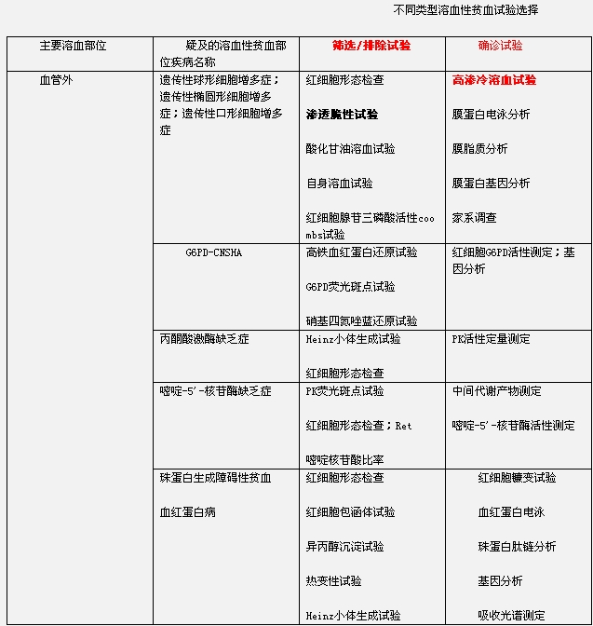
祝您顺利通过考试！
感谢您对网校的支持！

